英文法を復習しよう

**7. 文の種類：疑問文**

、物や人、国などの名前を表です。

分からないことを尋ねる文を疑問文と言います。英語の疑問文は2種類あります。

疑問文の最後は必ず **?** で終わることに注意しましょう。

**●Yes/No疑問文**

Yes/No（はい／いいえ）で答えられる質問をするときに使う疑問文です。

答えるときは、疑問文の文頭と同じ動詞を使って答えます。

**be動詞の文の場合**・・・・・・・・・・・・・・・・・・・・・・・・・・・・・・・・・・・・・・・・・・・・

be動詞を文の先頭に出すだけで疑問文になります。

答え方：

Yes, he is.（はい、そうです）

No, he isn't.（いいえ、違います）

肯定文： He is a teacher. （彼は先生です）

疑問文：**Is** he a teacher? （彼は先生ですか？）

**一般動詞の文の場合**・・・・・・・・・・・・・・・・・・・・・・・・・・・・・・・・・・・・・・・・・・・

答え方：

Yes, she does.（はい、そうです）

No, she doesn't.（いいえ、違います）

文頭にdo/does/didをつけ、動詞を原形にすると疑問文になります。

肯定文： She likes bananas. （彼女はバナナが好きです）

疑問文：**Does** she **like** bananas? （彼女はバナナが好きですか？）

**●一般的な疑問文**

where/when/who/what/why/howという疑問詞を使って疑問文を作ります。

ここでは、where、when、who、whatの使い方を見ていきましょう。

最初にYes/No疑問文を作り、その後尋ねたいものを疑問詞に変えて文頭に移動します。

**where、whenの疑問文**・・・・・・・・・・・・・・・・・・・・・・・・・・・・・・・・・・・・・・・・・・・・

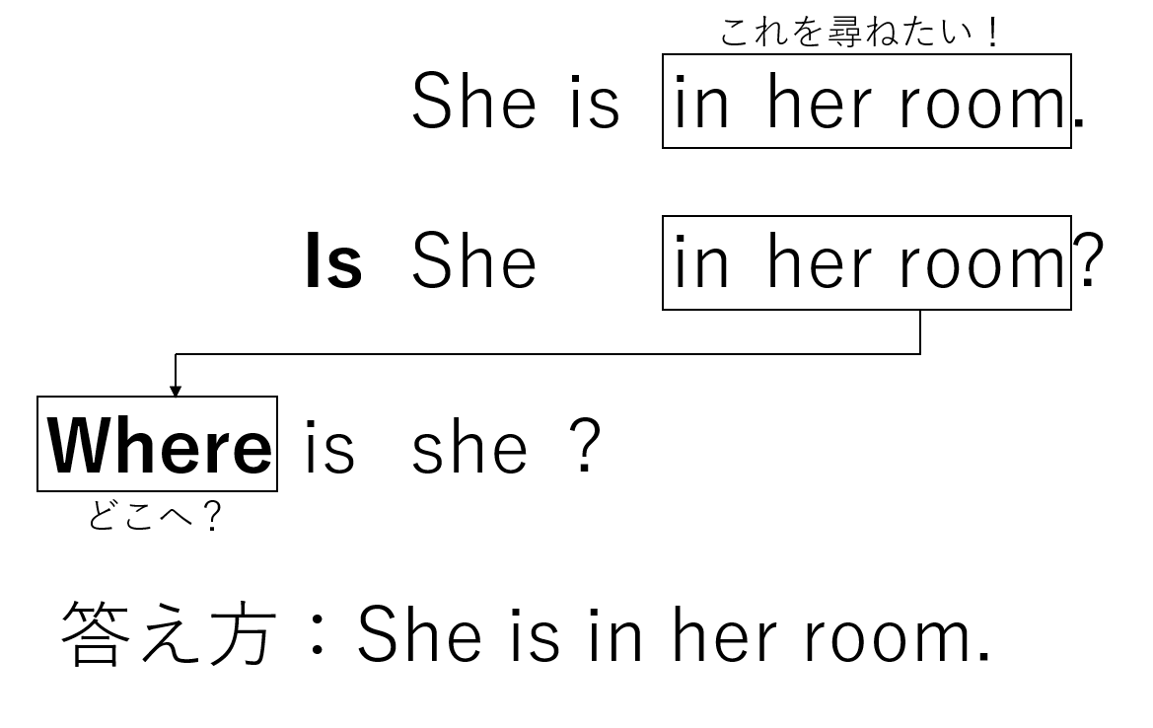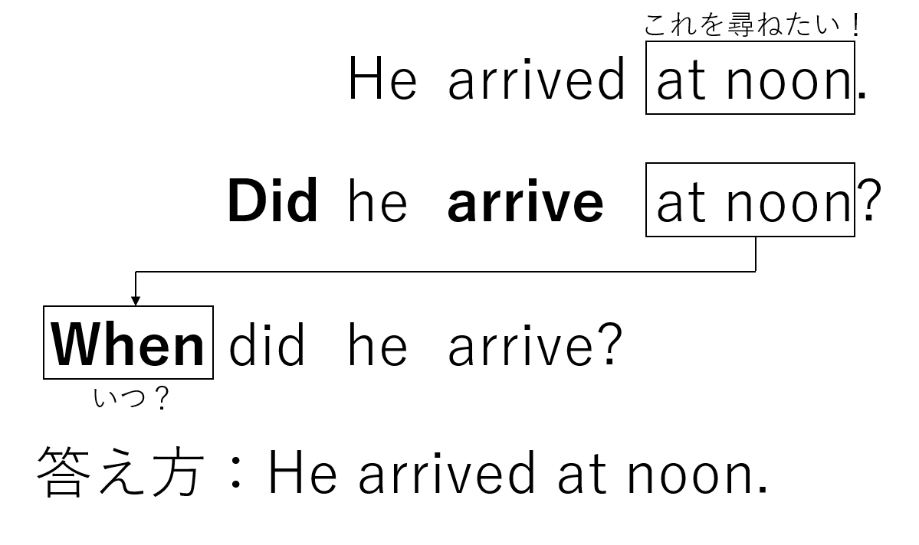whereは場所、whenは時を尋ねるときに使います。

**whoの疑問文**・・・・・・・・・・・・・・・・・・・・・・・・・・・・・・・・・・・・・・・・・・・・

whoは人を尋ねるときに使います。人が文の主語の場合とそれ以外の場合で書き方が違います。

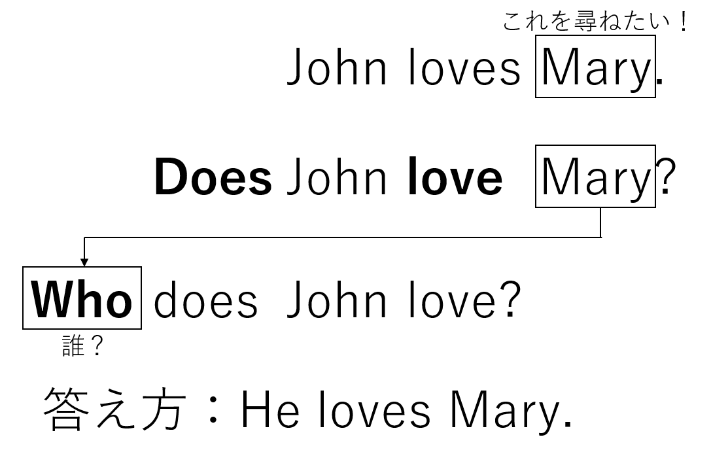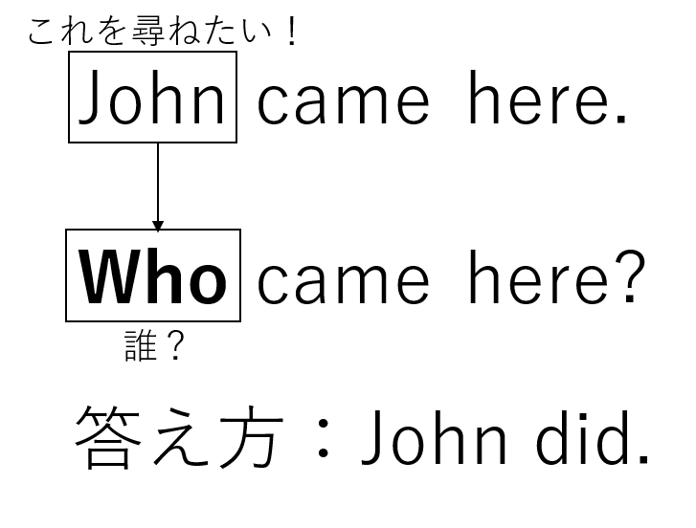尋ねたい「人」が主語の場合は、それをそのままwhoに置き換えるだけでOK！

**whatの疑問文**・・・・・・・・・・・・・・・・・・・・・・・・・・・・・・・・・・・・・・・・・・・・

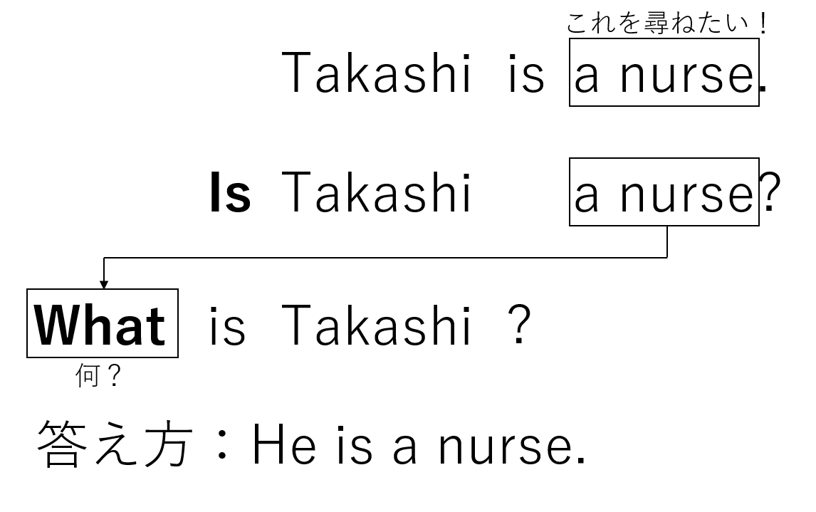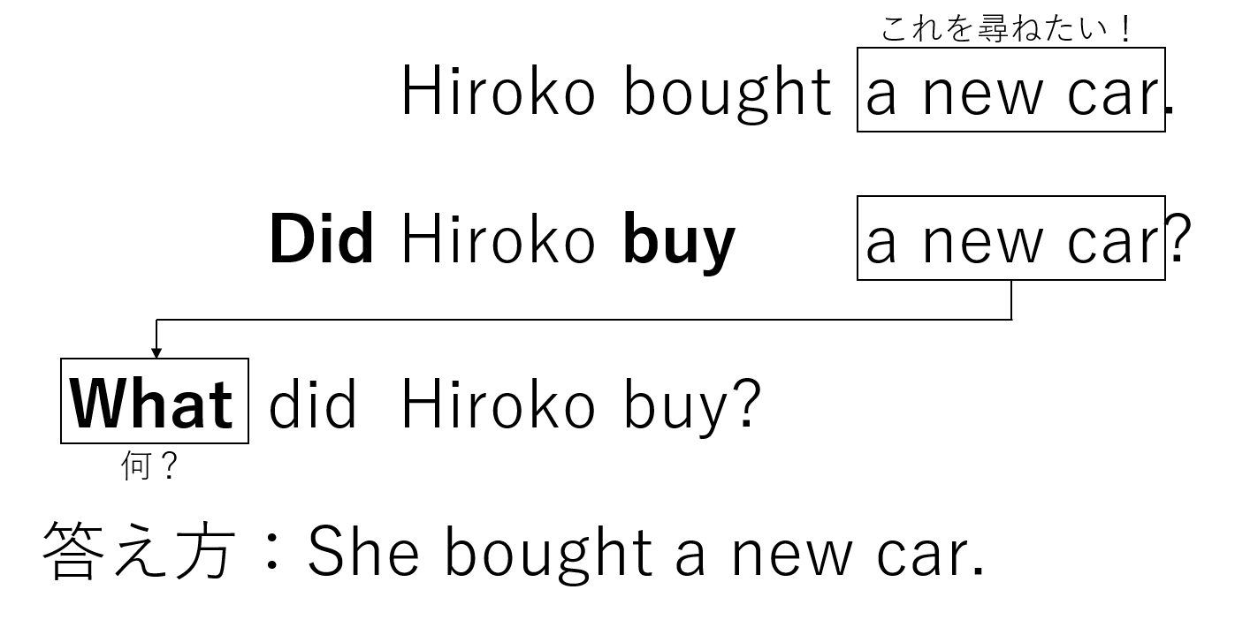whatは物事を尋ねるときに使います。

1. **それぞれの文を日本語に訳してみましょう。**

1. Who brought the bike here?

2. What did you do?

3. Is his brother a doctor?

4. When is your birthday?

5. Where did you live?

6. Are you sad?

7. Who did you send the e-mail?

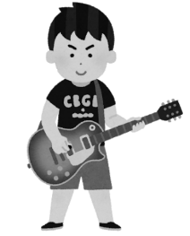

1. **元の文をYes/No疑問文と下線部を尋ねる疑問詞の疑問文に書き換えましょう。**

1. He plays the guitar. （彼はギターを弾く）

　Yes/No疑問文：

　疑問詞の疑問文：

2. Yumiko runs in the park every morning. （ユミコは毎朝公園で走る）

　Yes/No疑問文：

　疑問詞の疑問文：

3. The man comes here at eight every evening. （その男性は毎晩8時にここに来る）

　Yes/No疑問文：

　疑問詞の疑問文：

4. Bill made this nice jacket for you.

（ビルはこの素敵なジャケットをあなたに作ってくれた）

　Yes/No疑問文：

　疑問詞の疑問文：

